Задание 1.4 Изучить разнообразие птиц на территории учреждения образования или территории природного окружения учреждения образования
Дата выполнения: октябрь 2024- май 2025
Количество участников – 18 человек
Список учащихся:
5 класс 1. Деминковец Егор 2.Кодь Дарья 3. Олехнович Ангелина 4. Сухолет Николай 5.Тихонович Игнат 6.Чеботарь Илья
6 класс 1.Миклис Василиса 2.Роман Катерина 3.Янович Максим
7 класс 1.Богданович Мария 2.Винярский Артем 3.Ганцевская Дарья 4.Млыновский Егор 5.Тавкинь Арсений
8 класс 1.Малышко Илья 2.Марковский Арсений 3.Михневич Полина 4.Русецкий Павел

Виды птиц на территории учреждения образования
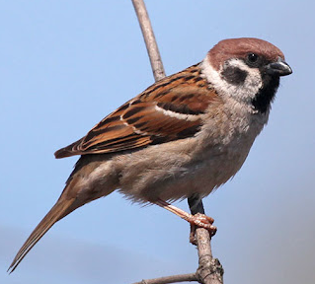
Воробей домовой. Длина тела составляет 14—18 см, масса — 21—37 г. Общая окраска оперения — сверху коричневато-бурая, ржавчинного цвета с чёрными пятнами, снизу беловатая или серая. Щёки белые, ушная область бледно-серая. Крылья с желтовато-белой поперечной полосой. Самец отличается от самки наличием большого чёрного пятна («галстука»), охватывающего подбородок, горло, зоб и верхнюю часть груди, а также тёмно-серым (а не тёмно-бурым) верхом головы. У самки голова и горло серые, а над глазом имеется бледная серо-жёлтая полоса.
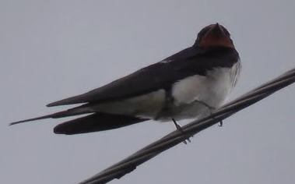
Ласточка деревенская Небольшая птица, длина тела 14,6—23 см, размах крыльев 31,8—35 см. Масса птицы составляет 17—24 грамм. Окраска сверху — сине-чёрная с металлическим отблеском, снизу бледно-бежевая. На лбу и передней части шеи имеются светло-коричневые пятна. Хвост длинный, с глубоким вырезом посередине. Самцы и самки выглядят приблизительно одинаково, хотя самки часто окрашены чуть менее контрастно, и их хвост чуть короче .
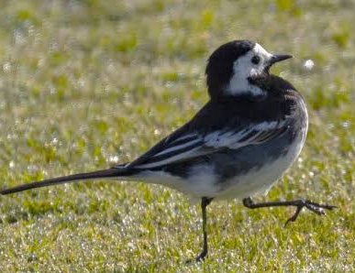
Трясогузка белая Птица достигает длины 16—19 см и массы 20-23 г; для неё характерен длинный хвост. Окраска верхней части тела преимущественно серая, а нижней — белая. Головка также белая, с чёрным горлом и шапочкой. Получила своё название из-за характерных движений хвостом.

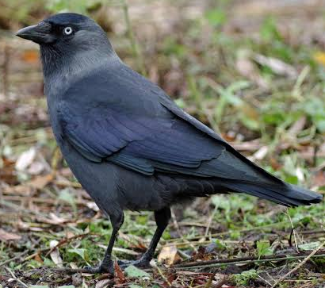
Галка обыкновенная.Длина 34—39 см, масса 136—265 г. Клюв короткий, коренастый, частично покрыт жёсткими щетинками-вибриссами. Хвост средней длины, закруглённый. Голова, грудь и спина преимущественно шиферно-серые, с более светлыми серебристыми пятнами на затылке и щеках. Крылья и хвост чёрные, с пурпурным отливом. Клюв и ноги чёрные. Половые различия в окраске не проявляются, однако у самцов оперение головы с возрастом и перед линькой теряет насыщенность красок больше, нежели чем у самок.
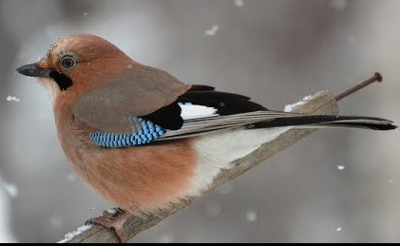
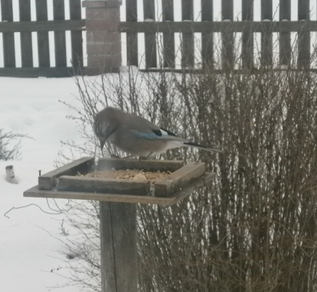
Сойка обыкновенная. Имеет яркое, рыхлое оперение, заметный широкий хохол на голове и довольно длинный хвост. Цвет туловища рыжевато-коричневый, крылья, хвост и верх головы — черный, надхвостье белое, перья на плечах — ярко-голубые с узкими чёрными полосками. Голова у соек беловатая с продольными бурыми пестринами. Взрослые особи имеют рост 15 см и длину с хвостом 32—37 см, размах крыльев 50—58 см; вес — 129—197 грамм .Крик — резкое «дчээ-дчээ» и дребезжащее «пиррь». Песня — набор резких звуков и подражаний другим видам птиц. Кроме того, сойка легко обучается подражать любым звукам, от человеческого голоса до стука топора.

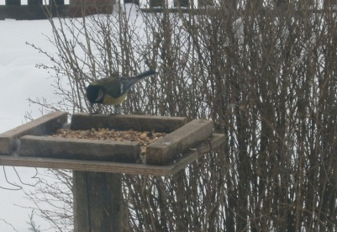
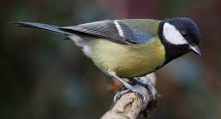
Синица большая Подвижная, вертлявая птица. Длина 13—17 см, масса 14—21 г, размах крыльев 22—26 см. Имеет довольно яркое оперение, среди других птиц выделяясь прежде всего ярко-жёлтым брюшком с «галстуком» — широкой чёрной полосой от груди до гузки. Верх головы, или шапочка, чёрный с синим металлическим блеском. Щёки белые. На затылке желтовато-белое пятно. Вокруг шеи чёрная полоса-ошейник, горло и грудь чёрные с небольшим голубоватым отливом. Спина жёлто-зелёная либо голубовато-серая с небольшим оливковым оттенком на плечах, крылья и хвост голубоватые. На трёх крайних рулевых имеются белые вершины, вместе образующие поперечную светлую полоску. На крыле также заметна тонкая белая поперечная полоса.
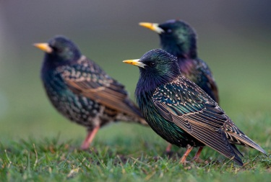
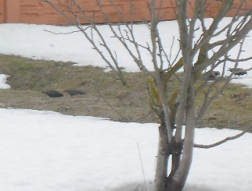
Скворец обыкновенный Небольшая птица длиной 20—25 см, размахом крыльев около 34—42 см и массой 60—90 г. Крылья короткие, широкие в основании и зауженные на конце. Хвост короткий — длиной 5,9—6,8 см, с почти прямым обрезом. Ноги красновато-коричневые. Оперение темени, задней части шеи, грудки и спины у самок и самцов взрослых птиц не отличается друг от друга: чёрные перья с металлическим блеском, который может иметь фиолетовый, зеленоватый, синеватый или бронзовый оттенок. После весенней линьки оперение становится монотонно-бурым. У молодых птиц глянец на теле не столь ярко выражен, а концы их крыльев закруглены, а не острые, как у взрослых птиц. Клюв у подросших птенцов круглогодично от буровато-чёрного до чёрного, с более светлым основанием подклювья.
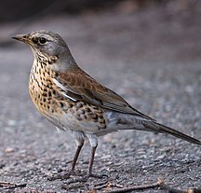
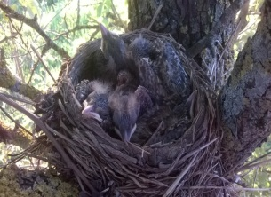
Дрозд рябинник. Длина тела птицы 22-27 см. Оперение спины темно-коричневое, брюшко и подкрылья белые, крылья и хвост черновато –бурые. Грудь и бока охристые с тёмными пестринами. Птицы строят гнездо 4–5 дней, количество голубых яиц от 4 до 7, время их насиживания около 12 дней. Птенцы остаются в гнезде примерно 2 недели. Самка выводит птенцов два раза в год с апреля по июнь.
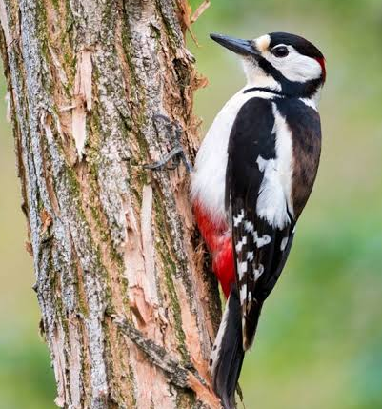
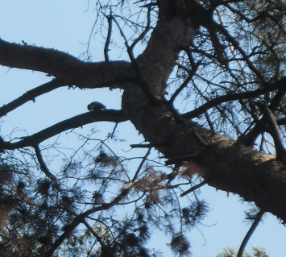
Дятел пестрый . Длина 22—27 см, размах крыльев 42—47 см, масса 60—100 г. В окрасе преобладание чёрных и белых тонов, которые в сочетании с ярко-красным подхвостьем и придают птице пёстрый вид. Верх головы, спина и надхвостье чёрные с синеватым блеском. Лоб, щёки, плечи и брюхо буровато-белые. На плечах развиты большие белые поля, между которыми проходит чёрная спинная полоса. Маховые чёрные с широкими белыми пятнами, которые на сложенном крыле образуют пять поперечных светлых полос. Хвост чёрный, за исключением двух крайних рулевых перьев, которые белого цвета. . От основания клюва к боковой части шеи, а затем вбок к чёрному зашейку тянется хорошо заметная чёрная полоса — «усы», окаймляя белую щёку .
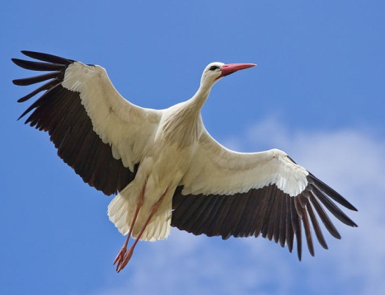
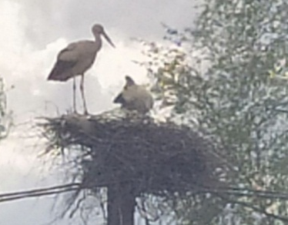
Аист белый Белый аист — белая птица с чёрными концами крыльев, длинной шеей, длинным, тонким, красным клювом и длинными красноватыми ногами. Когда крылья у аиста сложены, создаётся впечатление, что вся задняя часть тела аиста чёрная. Отсюда его украинское название — чорногуз. Самки по окрасу неотличимы от самцов, но несколько меньше. Рост белого аиста составляет 100—125 см, размах крыльев 155—200 см. Масса взрослой птицы достигает 4-5 кг. Продолжительность жизни белого аиста в среднем составляет 20 лет.
Карта пришкольного участка государственного учреждения образования «Мурованоошмянковская средняя школа»
стадион
котельная
здание школы
сад
сад
4
10
3
2
6
4
3
1
1
5
7
4
4
2
9
3

4
3
5
игровая площадка
3
1

7
1

8
4
4

Разнообразие птиц на территории учреждения образования: 1.Воробей домовой 2.Ласточка деревенская 3. Трясогузка белая 4.Галка обыкновенная 5. Сойка обыкновенная 6. Синица большая 7.Скворец обыкновенный 8.Дрозд рябинник 9.Дятел пестрый 10.Аист белый
